將老師提供的雲端記帳簿服務(TallybookServiceCFDB)及

其HTML操作網頁部署到私有雲虛擬機器之操作步驟

2019/5/9

1. **網頁伺服器及網路資料庫之帳密規則**

如果你的學號為A1234567，則你的部署資訊如下：

* 部署專案到雲端網頁伺服器之資訊：

伺服器名稱： 140.137.41.136:5556 (每位同學都使用這個伺服器名稱)

網站名稱： default web site/學號/專案名稱，  
例如學號為A1234567，專案名稱為 MvcBasic，   
則網站名稱為：default web site/A1234567/MvcBasic

(請勿必將專案部署在你的學號名稱目錄之下)

* 使用者名稱： ccpcsiepccu (每位同學都使用這個帳號進行部署)

密碼： $A123a123! (每位同學都使用這個密碼進行部署)

* 部署完成後，瀏覽網站網址格式如下：(專案部署在你的學號名稱目錄之下)

http://140.137.41.136:5558/A1234567/專案名稱

* 雲端資料庫連線資訊：

SQL伺服器名稱：140.137.41.136,5557\SQLEXPRESS

驗證方法： SQL Server驗證

使用者名稱： A1234567 (以你的學號為使用者名稱)

密碼： $A123!4567s (在你的學號之前加上$，中間加上!，最後加上s)

* 雲端資料庫A1234567之連接字串：  
  (老師已經幫你建立一個以你的學號為名稱的雲端資料庫，以下連接字串是假設學號為A1234567，請替換成你的學號資訊)

Data Source=140.137.41.136,5557\SQLEXPRESS;Initial Catalog=A1234567;User ID=A1234567;Password=$A123!4567s

1. **將雲端記帳簿服務(TallybookServiceCFDB)及其HTML操作網頁部署到私有雲虛擬機器之操作步驟**
2. 利用Visual Studio.Net 2017打開程式專案檔：

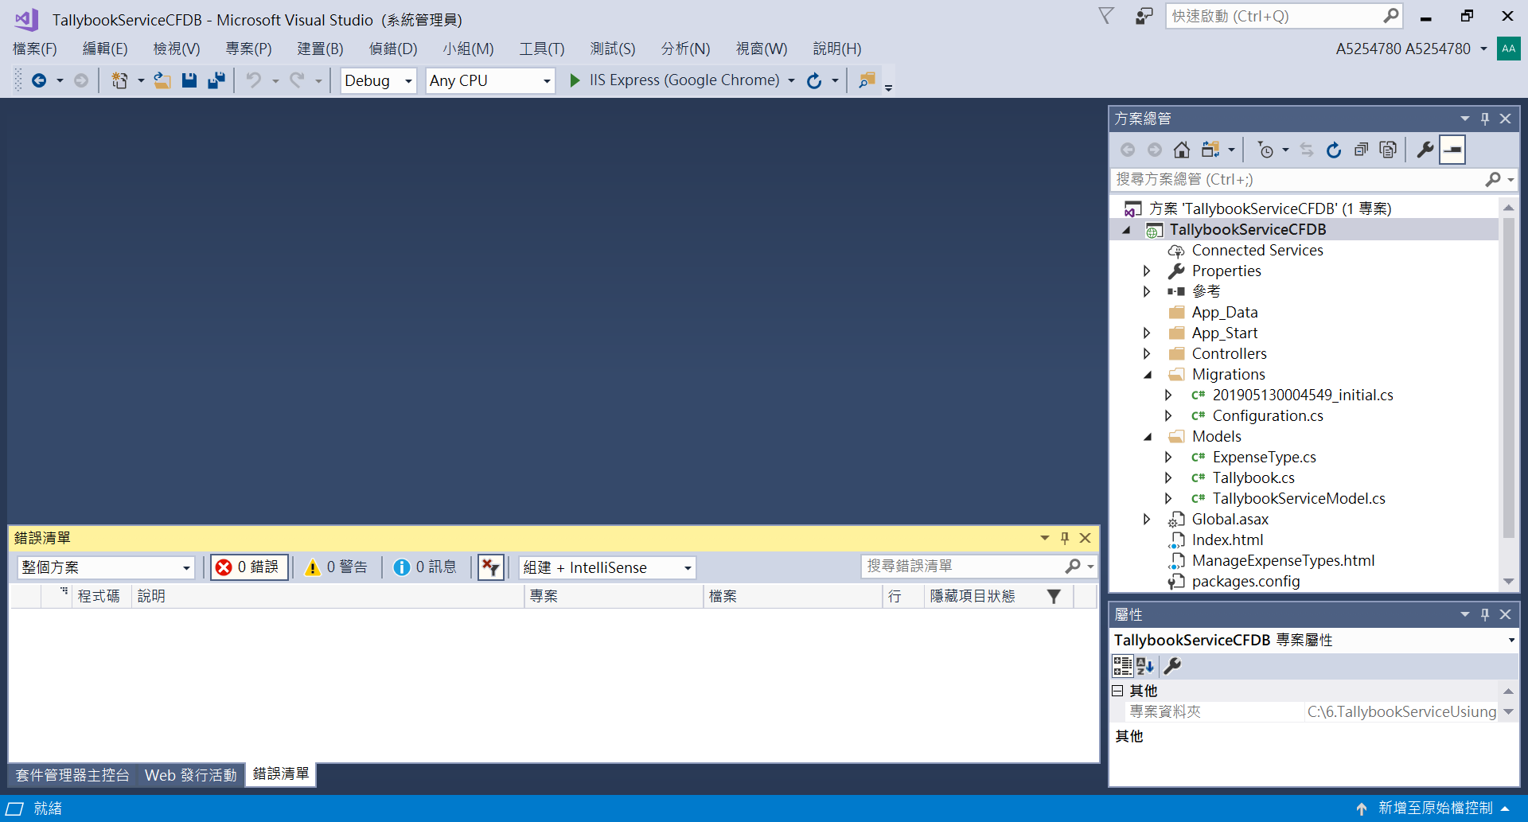

1. 點選[檢視]=>[SQL Server物件總管(S)]，便會看到SQL Server物件總管視窗：

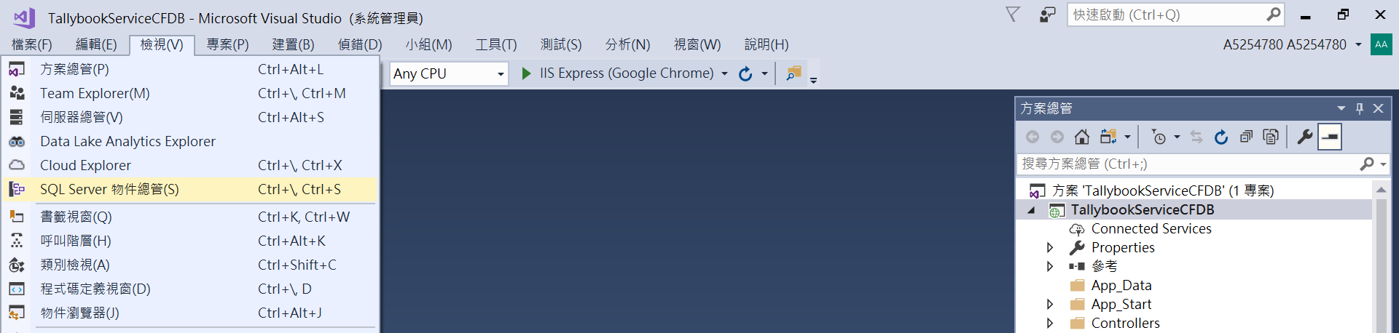

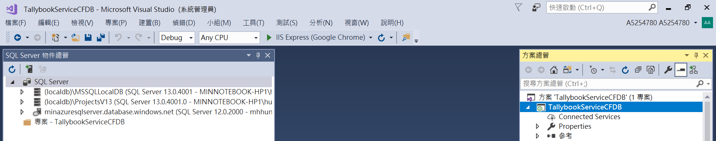

1. 點選[加入SQL Server]圖案：

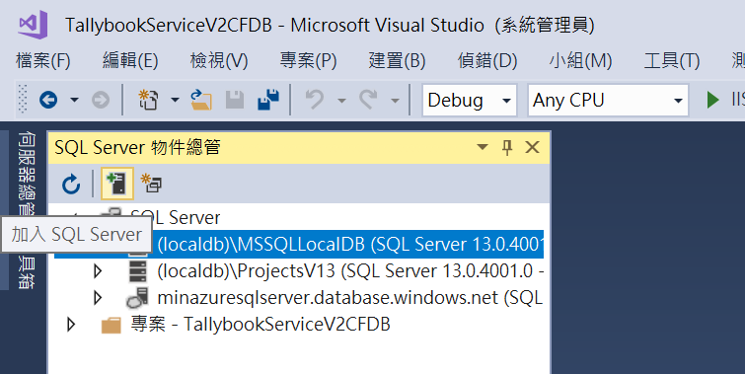

1. 輸入私有雲資料庫連接資訊(以下以學號A1234567為例)，然後點擊[連接]：

SQL伺服器名稱：140.137.41.136,5557\SQLEXPRESS

驗證方法： SQL Server驗證

使用者名稱： A1234567 (以你的學號為使用者名稱)

密碼： $A123!4567s (在你的學號之前加上$，中間加上!，最後加上s)

資料庫名稱： A1234567

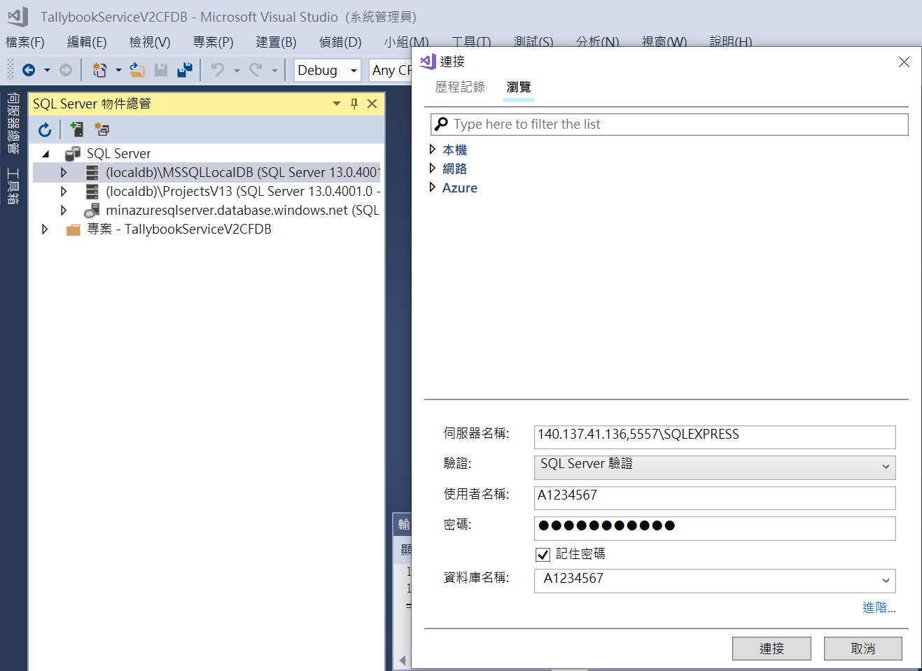

1. SQL Server物件總管顯示使用者A1234567已經登入私有雲SQL Server：

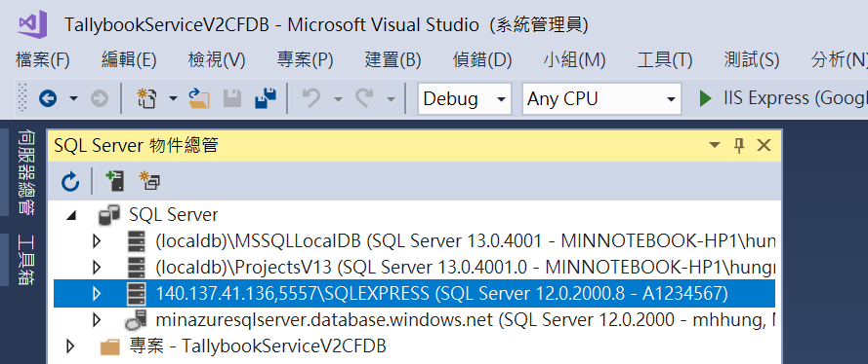

1. 展開私有雲SQL Server，利用滑鼠右鍵點選你的資料庫(例如A1234567)，然後選擇屬性：

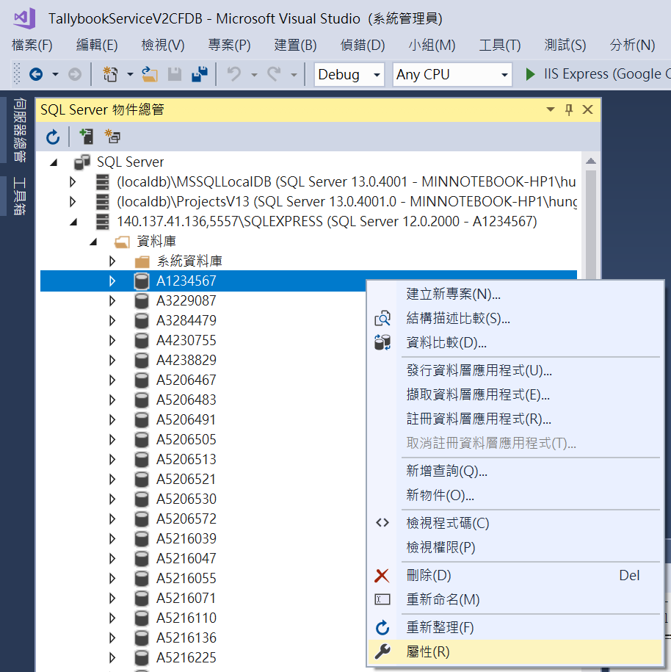

1. 在右下角屬性視窗找到連接字串屬性，然後複製連接字串到筆記本中：

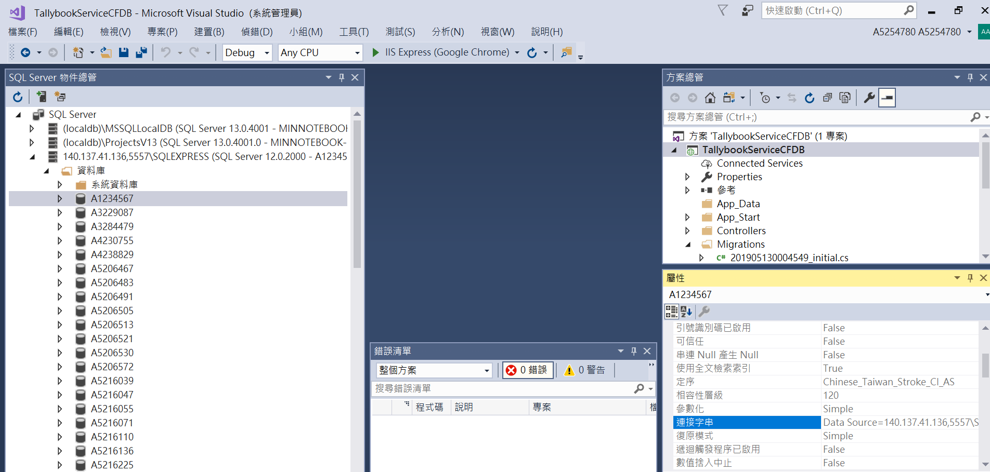

* 複製的連接字串：(以學號A1234567為例)

Data Source=140.137.41.136,5557\SQLEXPRESS;Initial Catalog=A1234567;User ID=A1234567;Password= $A123!4567s;Connect Timeout=30;Encrypt=False;TrustServerCertificate=False;ApplicationIntent=ReadWrite;MultiSubnetFailover=False

1. 開啟Web.config檔，將連接字串(connectionString)的內容替換成前一步驟複製的連接字串：

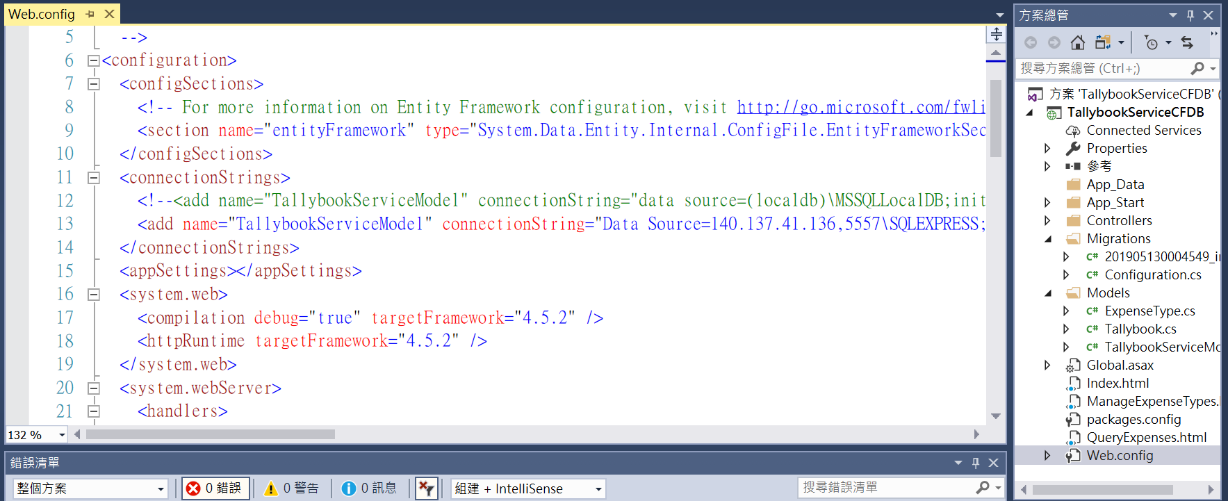

* 第13行後面的截圖：

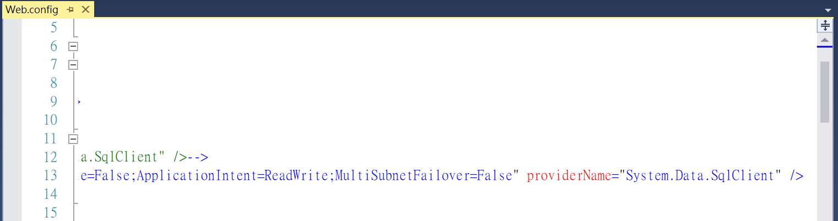

1. **先在右邊方案總管中刪除Migrations目錄 (這一步驟為去除老師的資料庫遷移資料，務必要執行)**，然後點選[工具]=>[NuGet套件管理員]=>[套件管理員主控台]：

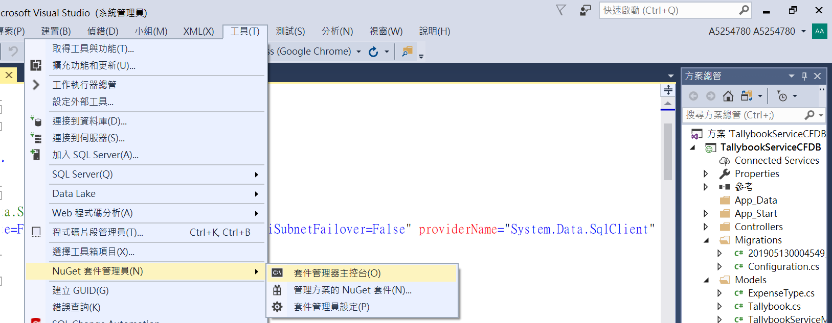

1. 在套件管理員主控台中依序輸入：

PM>**enable-migrations**   
 (會在專案中建立一個Migrations目錄)

PM>**add-migration initial**   
 (會建立一個日期戳記_initial.cs的檔案，內含建立資料表的指令)

1. 打開Migrations目錄下之Configuration.cs，將AutomaticMigrationsEnabled改為True：

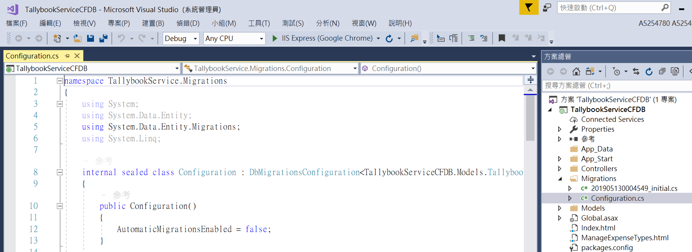

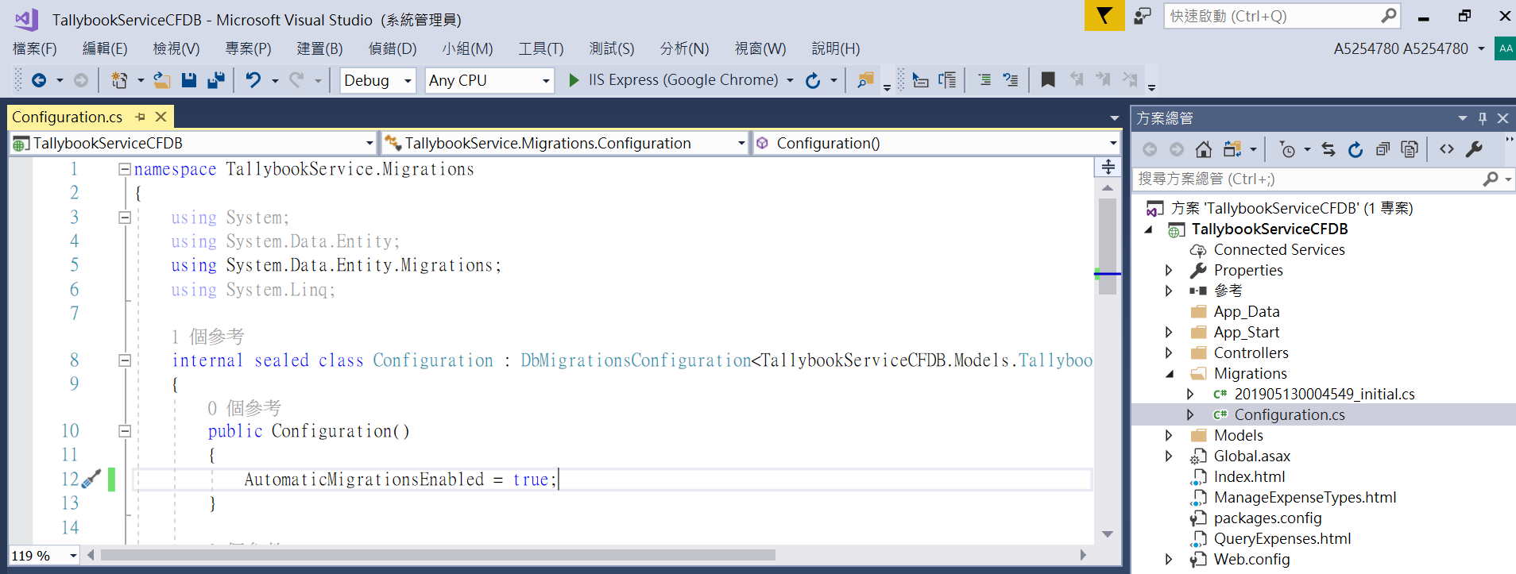

1. 執行以下命令，以更新資料庫：

PM>**update-database**

(會依據日期戳記_initial.cs的內容產生SQL指令，以更新資料庫)

執行完畢後，再次檢視資料庫中的資料表，即可看見已經新建立的兩個資料表：

**dbo.TallybookCFDB、dbo.ExpenseTypesCFDB**

註：後續若還要更新資料表，在更新程式碼後，在套件管理員主控台中重複執行以下命令：

PM>**add-migration initial –Force**

PM>**update-database**

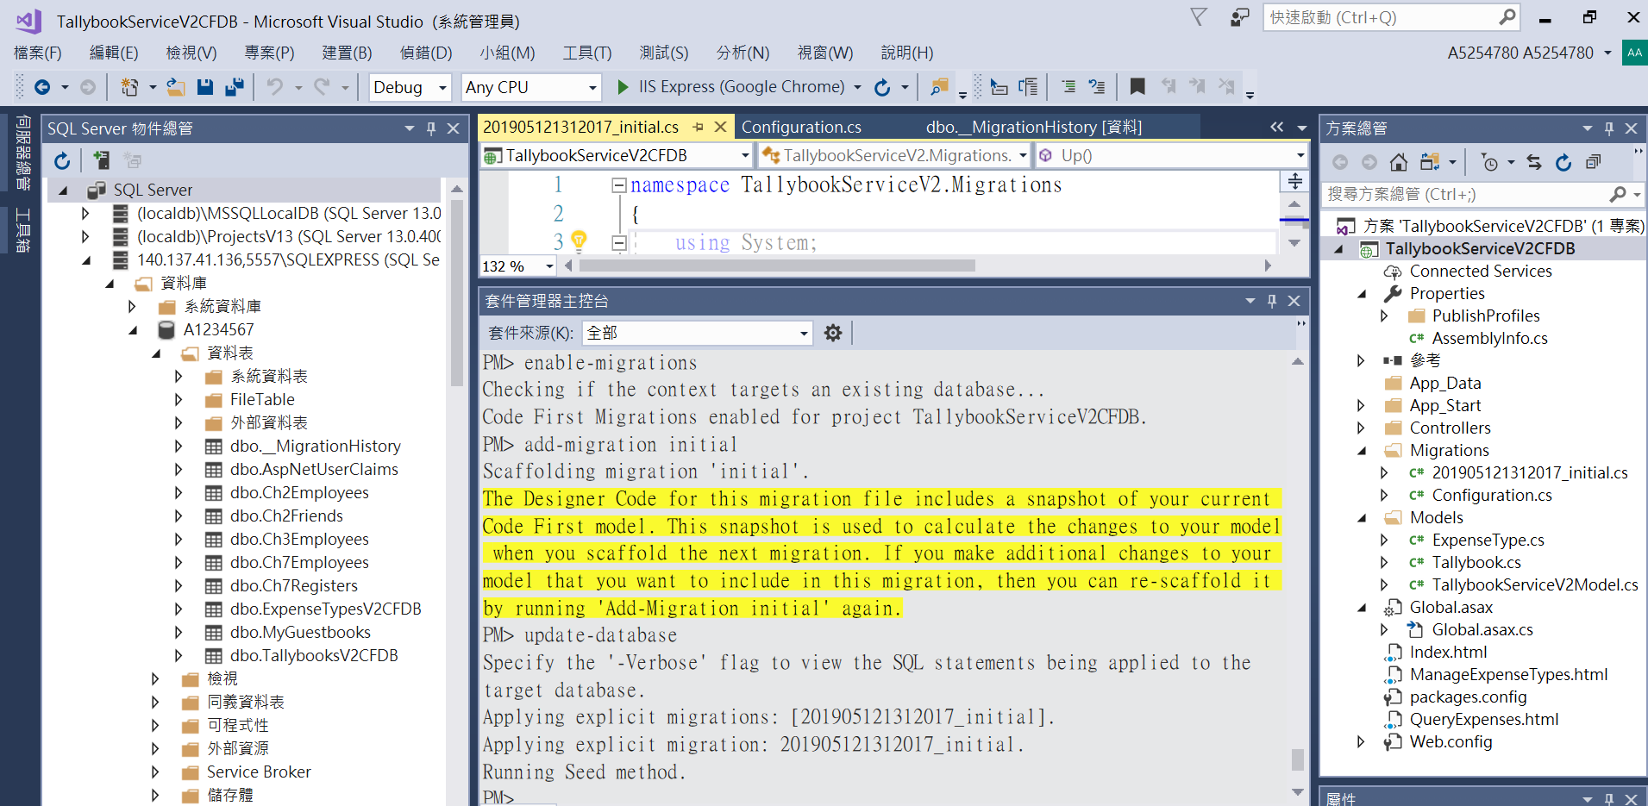

1. 以滑鼠點選專案名稱，選擇[發行(B)]：

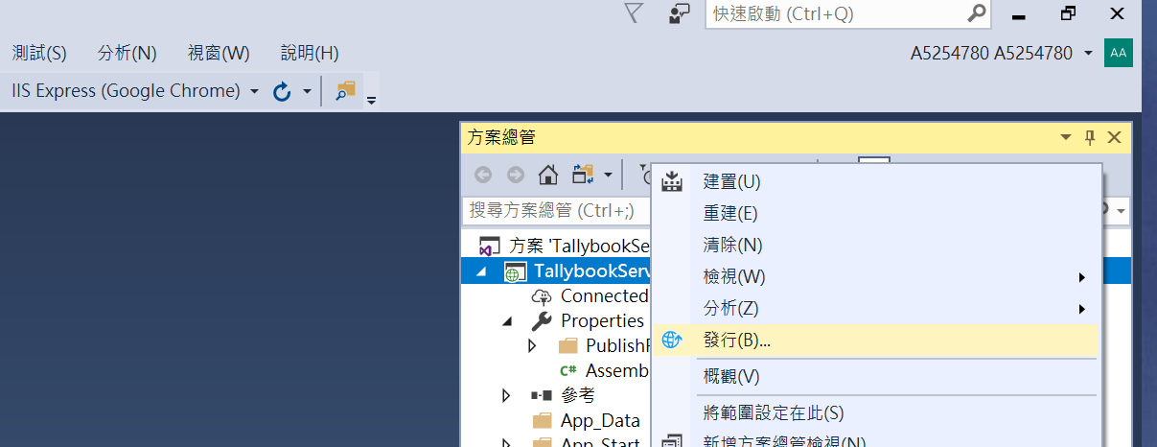

1. 建立一個名稱為Cloud-TallybookService的設定檔，輸入之部署資訊如下，然後選擇[儲存]：

* 部署專案到雲端網頁伺服器之資訊：(以下以學號A1234567為例)

伺服器名稱： 140.137.41.136:5556 (每位同學都使用這個伺服器名稱)

網站名稱： default web site/學號/tallybookservicev2，  
(請勿必將專案部署在你的學號名稱目錄之下)

* 使用者名稱： ccpcsiepccu (每位同學都使用這個帳號進行部署)

密碼： $A123a123! (每位同學都使用這個密碼進行部署)

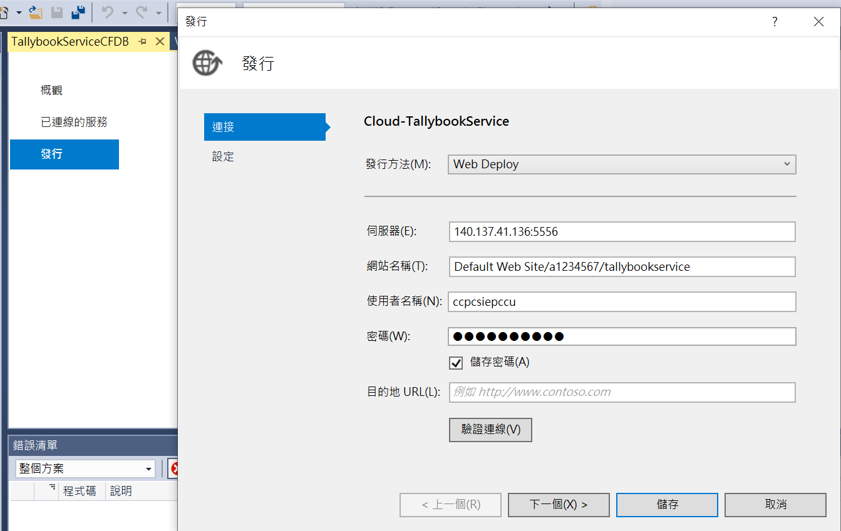

1. 點選[發佈]，若部署成功，則在下方顯示發行：1成功：

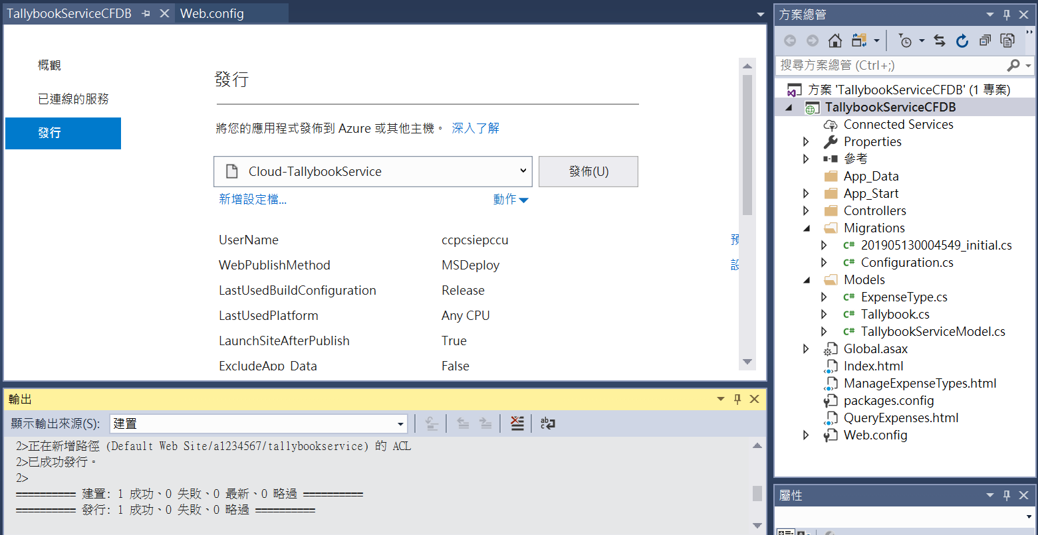

1. 部署完成後，瀏覽網站網址格式如下：(專案部署在你的學號名稱目錄之下)

<http://140.137.41.136:5558/A1234567/tallybookservice>

1. 打開瀏覽器，輸入上述網址，即可開啟雲端記帳簿之操作介面首頁：

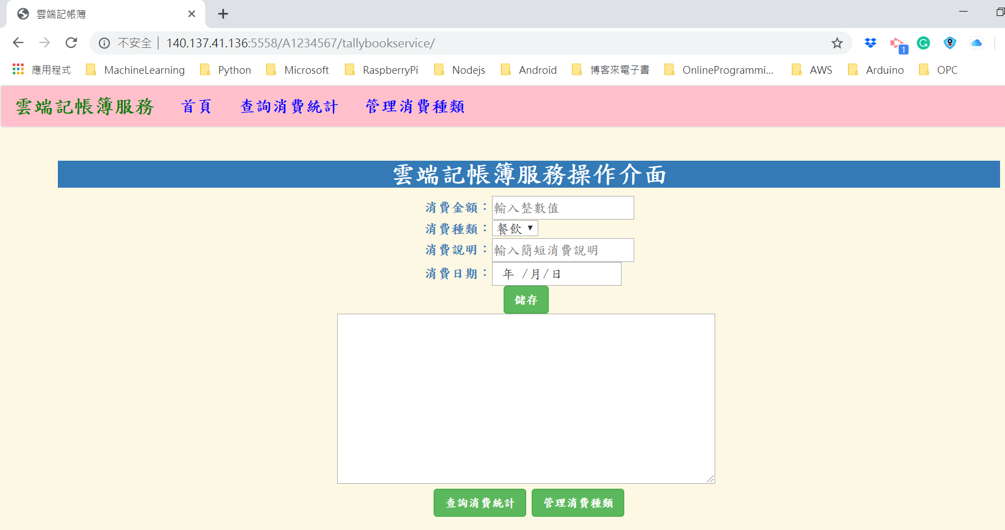

1. **雲端記帳簿服務第2版之操作介面截圖**
2. 記錄一筆消費紀錄之操作介面，輸入消費資訊後，點選[儲存]：

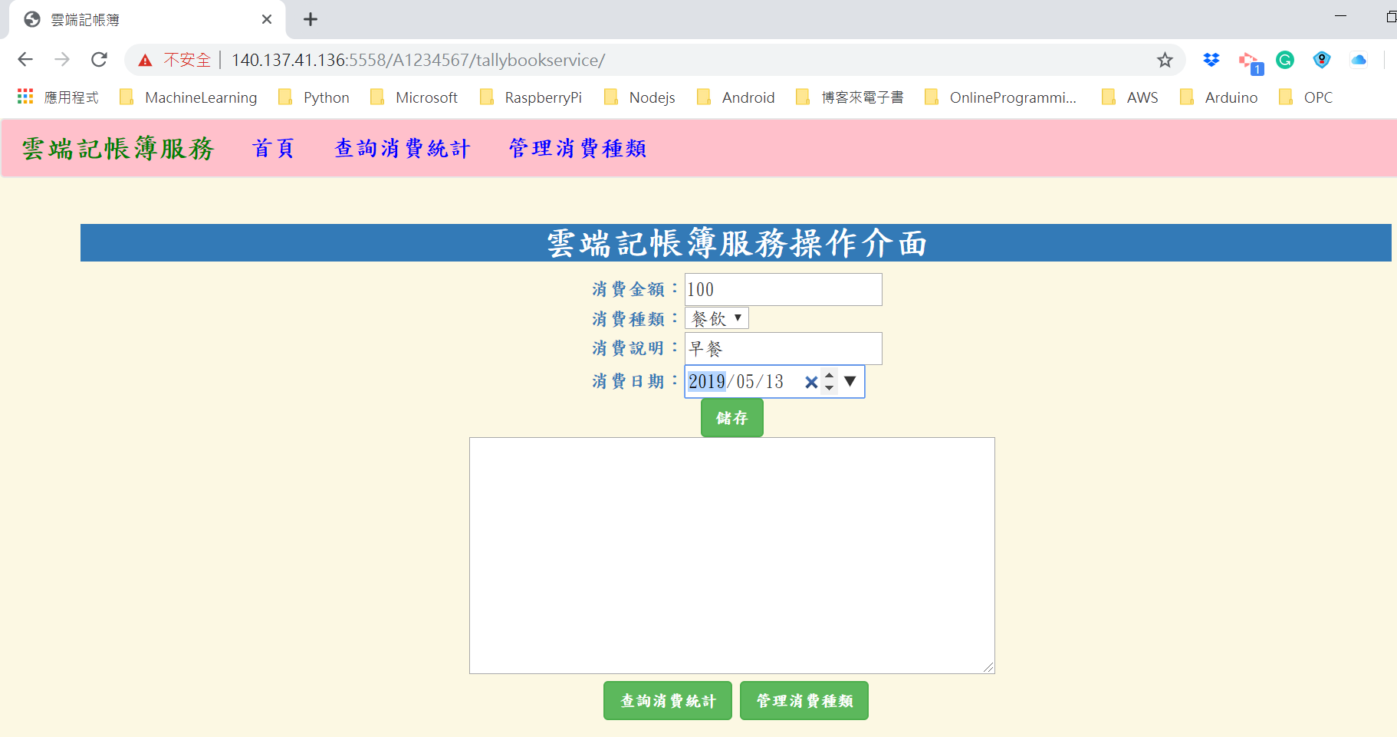

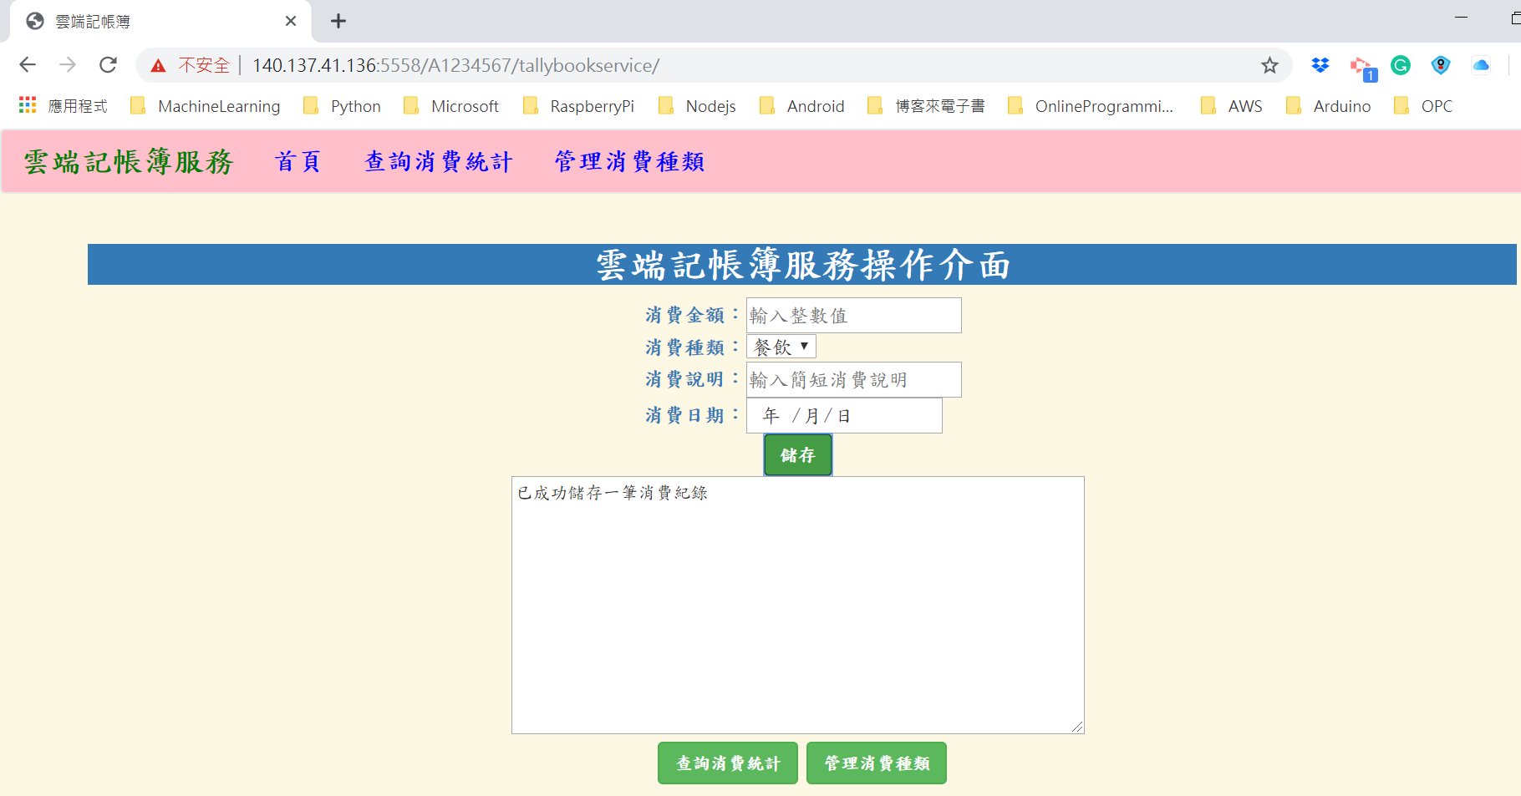

1. 查詢消費紀錄之操作介面：

* 依消費日期順序查詢消費紀錄：

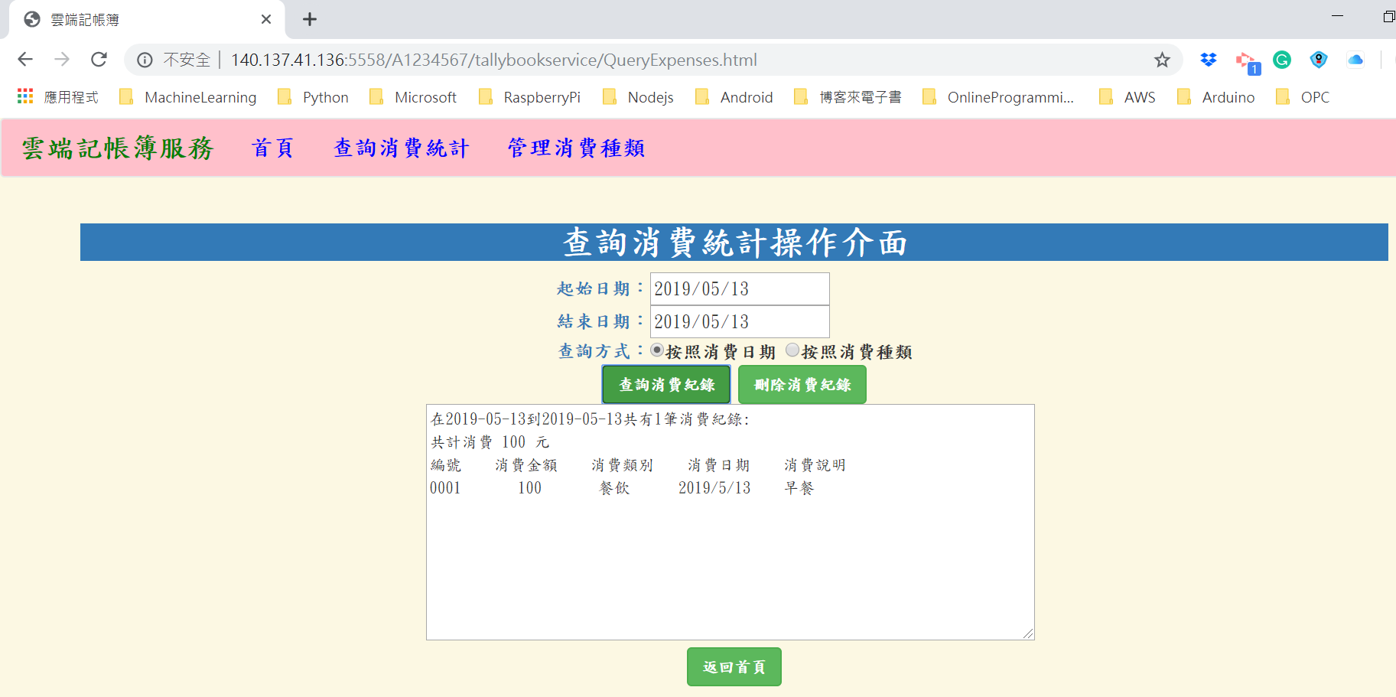

* 依消費種類查詢消費紀錄：

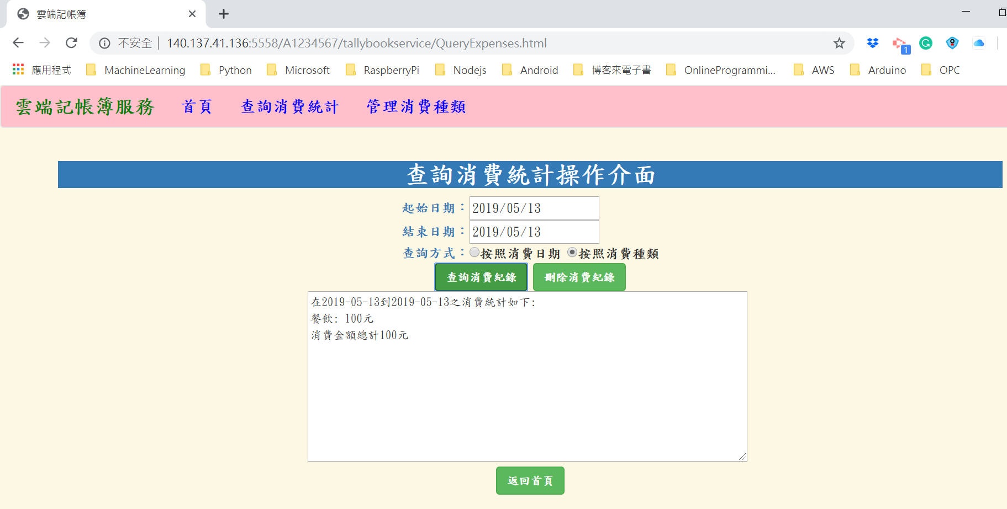

1. 管理消費種類之操作介面：

* 點選[顯示所有消費種類]：

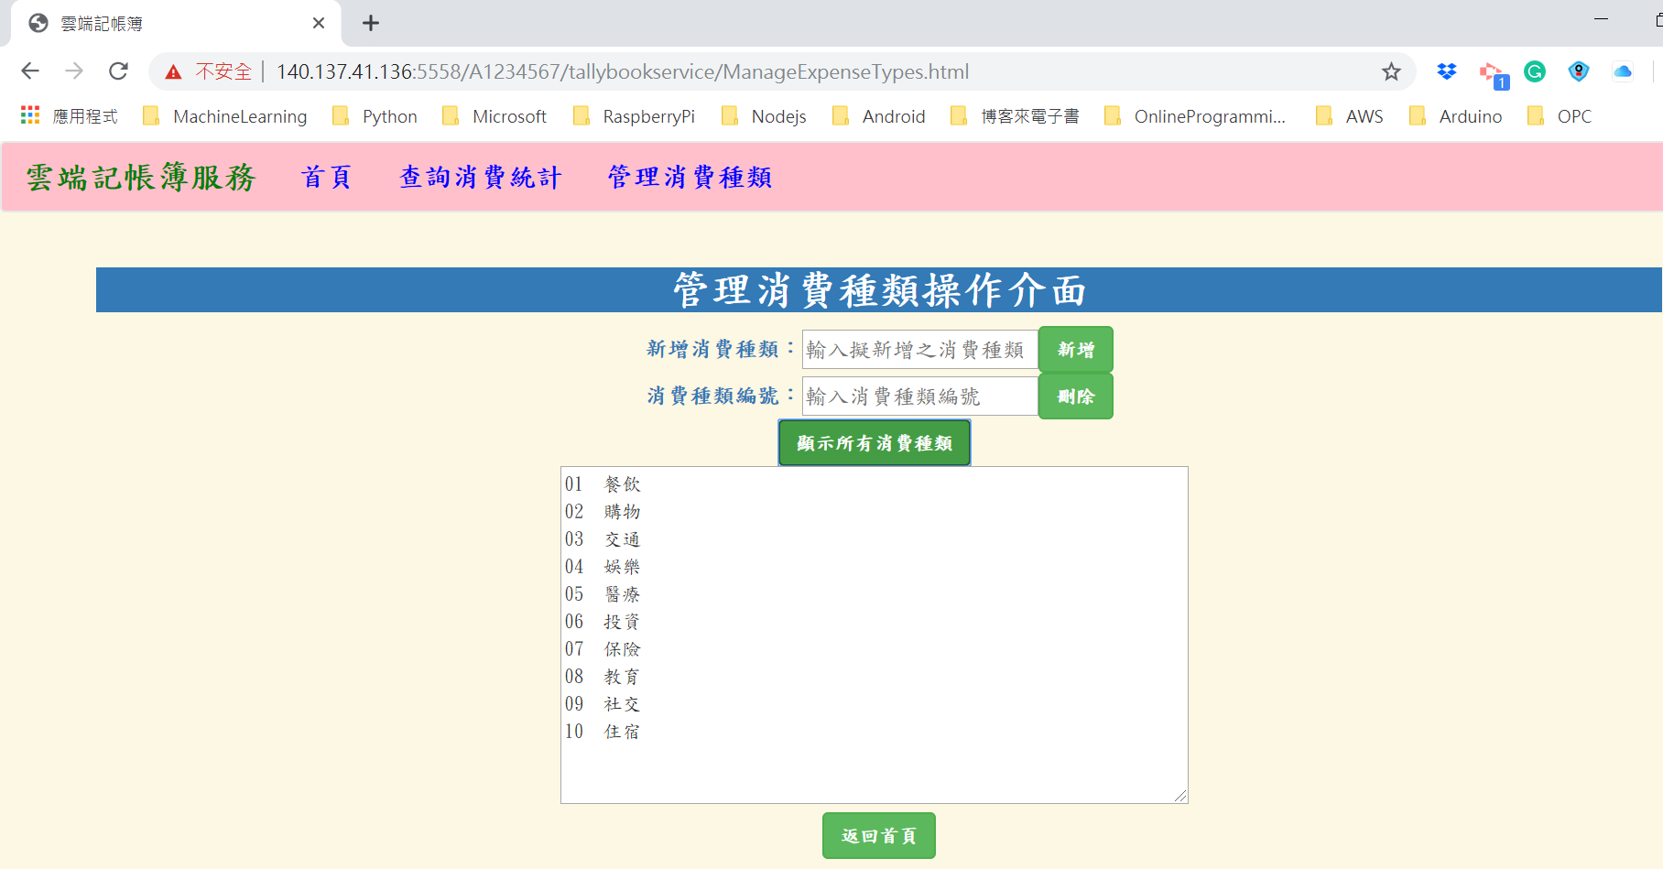

* 輸入新的消費種類[其他]，然後點選[新增]：

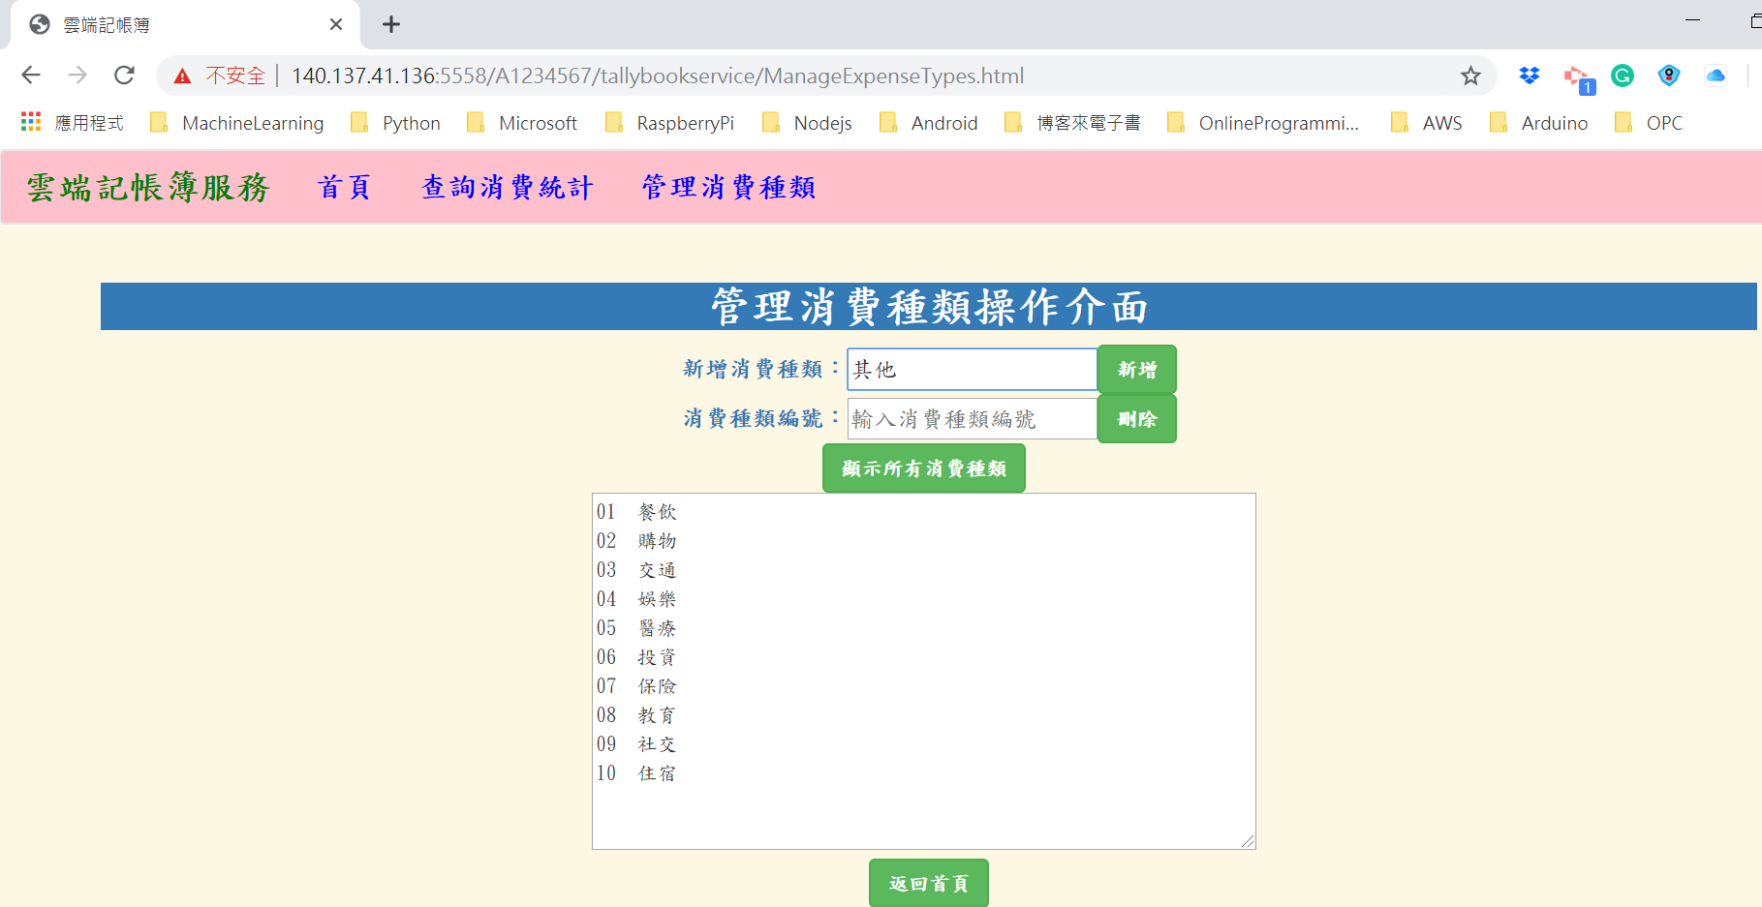

* [其他]已經新增到消費種類中：

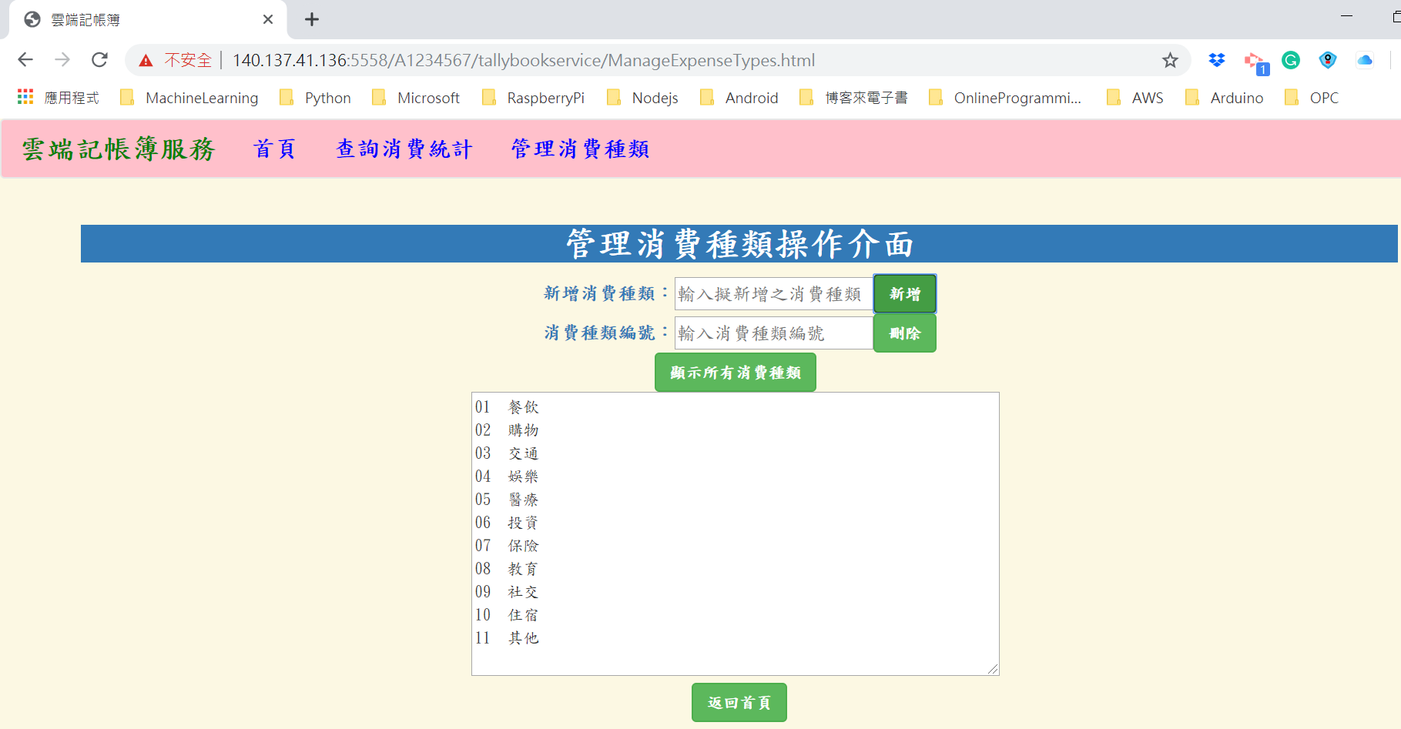

* 回到首頁，點選[消費種類]下拉式選單，可看到[其他]已經新增到消費種類中：

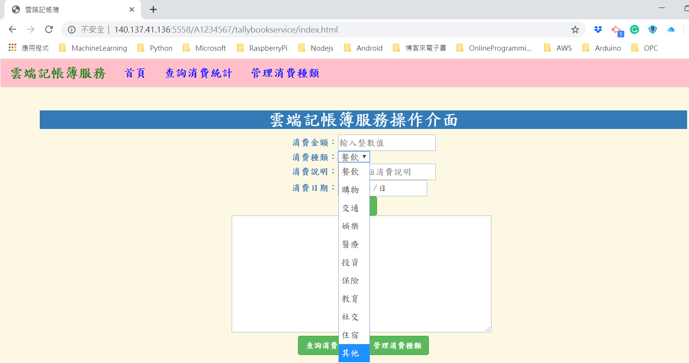

* 擬刪除某項消費種類(例如，其他)，則輸入該消費種類的號碼，然後選擇[刪除]：

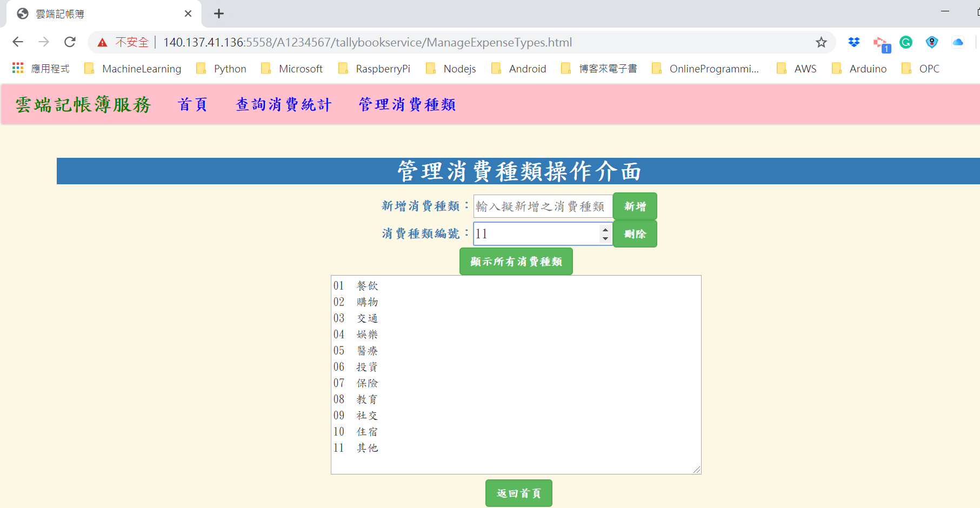

* [其他]已從消費種類中刪除了：

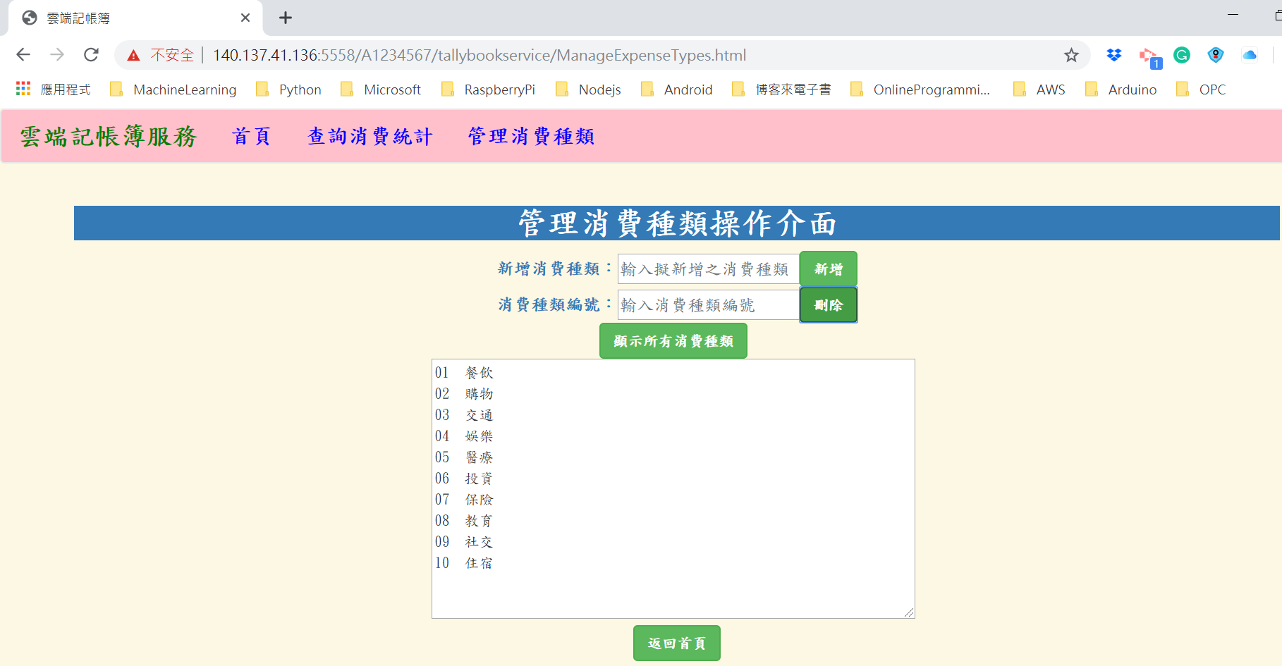

* 回到首頁，點選[消費種類]下拉式選單，可看到[其他]已經從消費種類中刪除了：

